BREVET DE TECHNICIEN SUPÉRIEUR
FLUIDES ÉNERGIES DOMOTIQUE

U41 ANALYSE ET DÉFINITION D’UN SYSTÈME

SESSION 2026

Durée : 4 heures
Coefficient : 4

Matériel autorisé :
Toutes les calculatrices de poche y compris les calculatrices programmables, alphanumériques ou à écran graphique à condition que leur fonctionnement soit autonome et qu’il ne soit pas fait usage d’imprimante (circulaire N°99 -186,16/11/1999).

Tout autre matériel est interdit.

Documents réponses :

DR 1 Enveloppe thermique
DR 2 Schéma de principe de la production ECS
DR 3 Régulation de la ventilation du bureau R1-038
DR 4 Diagramme de l’air humide
DR 5 Synoptique du raccordement de l’installation photovoltaïque
DR 6 Noms et fonctions des éléments
DR 7 Schéma de câblage d’un module entrée/sortie Gamme MINI-IP
DR 8 Zones 3 et 4
DR 9 Inventaire des sorties digitales nécessaires

Documents techniques :

DT 1 Notice énergie et environnement
DT 2 Enveloppe thermique
DT 3 Étude de la ventilation
DT 4 Implantation des capteurs
DT 5 Synoptique du raccordement de l’installation photovoltaïque
DT 6 Gamme MMI-IP et gamme MAX-RS
DT 7 Sonde température et humidité RH-S
DT 8 Ouvrant motorisé

Dès que le sujet est remis, s’assurer qu’il est complet.
Le sujet comporte 29 pages, numérotées de 1/29 à 29/29.

PARTIE | TITRE | Temps conseillé | Barème indicatif
 | Lecture du sujet | 15 min
1 | Renforcement de l’isolation du bâtiment | 65 min | 24
2 | Sous-station de chauffage urbain et production d’eau chaude sanitaire | 60 min | 23
3 | Ventilation par CTA | 40 min | 15
4 | Production photovoltaïque | 30 min | 11
5 | Ventilation nocturne | 25 min | 7
 |  | 240 min | 80 pts

Consignes :
- Les textes peu lisibles ne sont pas utiles pour traiter les questions.

- Tous les documents réponses doivent être remis avec la copie même s’ils ne sont pas complétés par le candidat.

RÉNOVATION ÉNERGÉTIQUE ET ENVIRONNEMENTALE DU BÂTIMENT COUPERIN

Présentation :
L’étude porte sur une opération d’amélioration énergétique pour le bâtiment Couperin qui accueille le service des eaux de la Métropole de Rouen Normandie.

Le site est composé :
- d’un immeuble de bureaux répartis sur 3 niveaux (R+2),
- d’un ensemble d’ateliers et de garages au rez-de-chaussée,
- d’un stockage et d’un magasin de pièces,
- de deux anciens réservoirs d’eau potable transformés en réserve de matériels.

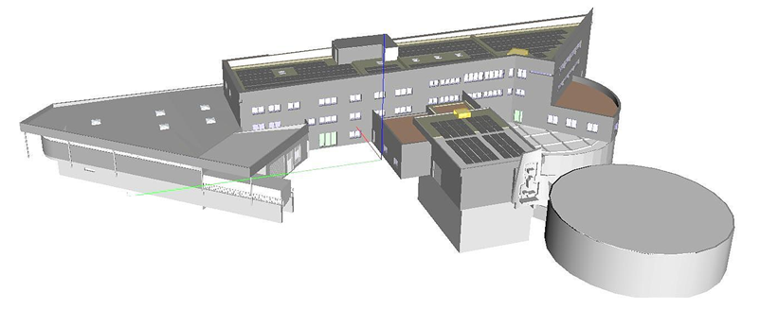

La Métropole de Rouen Normandie se veut exemplaire dans sa participation à assurer la transition énergétique et écologique du territoire. Ainsi, son programme de rénovation énergétique s’inscrit dans une démarche EnerPHit en référence au label Bâtiment passif en rénovation.

Cet objectif se traduit notamment par une très forte isolation du bâtiment, un traitement poussé des ponts thermiques et une excellente étanchéité à l’air. Côté équipements, on retrouve :

- une sous-station alimentée par un réseau de chaleur urbain ; ce réseau est alimenté à plus de 80% par de la biomasse issue notamment des déchets verts de la métropole et à 20% par du gaz naturel,
- des radiateurs ou des panneaux rayonnants (en fonction des locaux),
- une ventilation mécanique double flux à récupération de chaleur,
- un dispositif de ventilation naturelle pour lutter contre les surchauffes estivales,
- un système de production eau chaude sanitaire instantanée pour les ateliers,
- un système d’éclairage par LED avec une détection de présence ou gradation de la lumière,
- un champ de capteurs photovoltaïques.

L’objectif général est de comprendre le fonctionnement de certains dispositifs et de valider certains choix technologiques réalisés par l’ensemble des acteurs de ce projet de rénovation afin d’atteindre les objectifs de bâtiment passif.

PREMIÈRE PARTIE : Renforcement de l’isolation du bâtiment

Objectifs : Dans cette partie on souhaite analyser la stratégie de renforcement de l’isolation du bâtiment par l’ajout en façade d’un mur à ossature bois (MOB).

Données:
- le prix du kWh facturé par l’exploitant du réseau de chaleur urbain est de 0,05 € TTC.kWh⁻¹,
- le prix de mise en œuvre du mur à ossature bois sur la façade est estimé à 150 € TTC.m⁻²,
- la surface de la façade est de 1366 m²,
- le réseau est alimenté à 80% par de la biomasse et à 20% par du gaz naturel,
- l’équivalent CO₂ de l’énergie biomasse est de 13 gCO₂.kWh⁻¹,
- l’équivalent CO₂ du gaz naturel est de 243 gCO₂.kWh⁻¹.

- (DT 1)
Donner trois exemples de bâtiments qui entrent dans le cadre du décret tertiaire.

Expliquer brièvement la différence entre une réglementation thermique et un label thermique.

- (DT 1)
En prenant appui sur la comparaison des consommations énergétiques avant et après rénovation, calculer le pourcentage de réduction de la consommation d’énergie primaire de ce projet de rénovation.
Est-ce que cette rénovation permet de satisfaire l’exigence du décret tertiaire à l’échéance 2050 ?

- (DT 1)
D’après le bilan annuel global des apports, indiquer l’intérêt et l’inconvénient des apports de chaleur gratuits.

Un des enjeux majeurs de la rénovation du bâtiment tient dans la création d’une enveloppe thermique performante, ici l’ajout d’une isolation extérieure par MOB.

- (DT 2)
Donner trois intérêts de mettre en œuvre de la ouate de cellulose ou de la fibre de bois au lieu de polystyrène.

- (DT 2 ; DR1)
Le coefficient U du mur de façade avant rénovation est de 0,407 W.m⁻².K⁻¹.
Calculer le coefficient U du mur de façade modifié en complétant le tableau. Conclure.

La mise en œuvre de l’ensemble MOB sur la façade permettrait d’économiser, à elle seule, environ 28 000 kWh.an⁻¹.

Estimer l’économie annuelle en euros réalisée grâce à la mise en œuvre de cet ensemble MOB.

Estimer le temps de retour sur investissement en années pour la mise en œuvre de cet ensemble MOB (en faisant l’hypothèse d’un coût de l’énergie constant).

- (DT2)
Vérifier que l’énergie primaire (chaufferie urbaine) dégage un équivalent CO₂ de 59 gCO₂.kWh⁻¹.
En déduire la réduction d’émission de CO₂ en tonnes occasionnée par la mise en œuvre de l’ensemble MOB (sur le cycle de vie du bâtiment de 50 ans).

- (DT2)
Estimer la quantité de CO₂ stockée grâce à l’ensemble MOB en tonnes.

Conclure sur les intérêts économique et environnemental de la mise en œuvre de l’ensemble MOB.

Pour réaliser ces travaux, un dossier de consultation des entreprises (DCE) est réalisé. Il doit contenir des pièces telles que le règlement de consultation (RC), l’acte d’engagement (AE), etc.

Citer deux autres documents devant être fournis dans le DCE, en précisant leurs sigle (ou acronyme) et signification.

DEUXIÈME PARTIE : Sous-station de chauffage urbain et production d’eau chaude sanitaire

Objectifs : Dans cette partie on souhaite justifier les choix techniques retenus dans la sous-station et comprendre son fonctionnement.

Recommandation : Les résultats de calcul de puissance en kW seront donnés à l’unité supérieure (exemple : 36,42 kW 37 kW).

Données :

Chauffage urbain
- température de livraison au primaire échangeur < 110°C,
- température demandée au secondaire échangeur : 70°C,
- la facturation annuelle de fourniture de chaleur se décompose en deux termes :
- un terme Chaleur R1, proportionnel à la consommation d’énergie :
R1 = r1 x MWh consommés avec r1 = 4,74 € HT.MWh⁻¹ (tarification en cours),
- un terme Abonnement R2, forfaitaire, lié à la puissance souscrite :
R2 = r2 x nombre de kW souscrits avec r2 = 64 € HT.kW⁻¹ (tarification en cours),
Le réseau de chaleur urbain étant considéré vertueux, la TVA est fixée à 5,5%.

Eau chaude sanitaire (ateliers)
- régime de température primaire : 70°C/50°C,
- température de production ECS : 60°C (55°C au soutirage),
- température d’eau froide sanitaire : 10°C,
- nombre de points de soutirage : 10 (douches),
- débit ECS (rapporté à 60°C) par point de soutirage : 4 l.min⁻¹,
- durée maximale estimée en consommation de pointe : 15 min.

Chauffage du bâtiment
- radiateurs et panneaux rayonnants régulés par V2V motorisées ou thermostatiques,
- régime nominal : 70°C/55°C,
- déperditions de base : 27 W.m⁻²,
- surface globale du bâtiment : 2339 m²,
- surdimensionnement de puissance de chauffage : 10%.

Concernant la production d’eau chaude sanitaire dans le bâtiment Couperin, deux procédés coexistent :
- dans l’immeuble de bureaux (où la consommation d’ECS est faible), la production est délocalisée dans chaque bloc sanitaire avec un simple ballon électrique,
- pour les ateliers (où la consommation d’ECS peut être importante), la production est assurée par la sous-station de chauffage urbain.

Quel est l’intérêt technique d’avoir préféré une production délocalisée dans les différents blocs sanitaires pour l’immeuble de bureaux ?

Afin de limiter au maximum le risque de développement de légionelles, le maitre d’ouvrage a imposé une production ECS instantanée (donc sans stockage d’ECS) pour alimenter les douches des ateliers. En période de pointe, on considère que les dix douches peuvent être utilisées simultanément.

Évaluer la puissance nécessaire pour produire l’ECS en période de pointe en kW.
En déduire l’inconvénient majeur d’une production instantanée.

L’échangeur réseau/abonné est dimensionné en puissance pour assurer en même temps le chauffage du bâtiment et la production ECS de pointe.

Déterminer la puissance de chauffage du bâtiment en kW.
En déduire la puissance globale de la sous-station en admettant une puissance ECS de 140 kW et l’abonnement annuel, partie fixe de la facture énergétique en € TTC.an⁻¹.

Pour réduire l’abonnement annuel, la maitrise d’œuvre a choisi de limiter la puissance souscrite à la puissance de chauffage du bâtiment. L’eau chaude sanitaire, toujours instantanée, est alors produite à partir d’une réserve d’énergie (ballon primaire) permettant de couvrir la période de consommation de pointe. Cette réserve est « rechargée » prioritairement avec arrêt du circuit de chauffage (on parle de priorité ECS) : toute la puissance de la sous-station est alors dédiée à la production ECS.

Quelle économie sur l’abonnement annuel permet ce choix technique en € TTC.an⁻¹ ?

- (DR 2)
Surligner avec 5 couleurs différentes tout en complétant la légende :
- le réseau de chauffage urbain,
- le réseau de chauffage du bâtiment,
- le réseau de charge du ballon primaire ECS,
- le réseau primaire de production ECS,
- les réseaux sanitaires.

- (DR 2)
Justifier la variation de vitesse du circulateur P21.

Le rôle de la vanne deux voies V11 est de réguler la température de départ secondaire de l’échangeur de la sous-station (T13) en faisant varier le débit primaire. La consigne est de 70°C. Son fonctionnement est :
- si la demande de chaleur (I21) = 0, V11 est fermée,
- si T13 > 70°C, V11 se ferme,
- si T13 < 70°C, V11 s’ouvre.

- (DR 2)
En prenant modèle sur la description de la V2V V11, expliquer le rôle et le fonctionnement de :
- la V3V V21,
- la V3V V22.

En admettant une puissance de sous-station de 70 kW et une quantité d’énergie de stockage de 126 000 kJ, calculer le temps nécessaire en minutes pour que le ballon primaire ECS soit rechargé en énergie.
Expliquer pourquoi la priorité ECS n’est pas problématique pour le chauffage du bâtiment.

Donner un avantage et un inconvénient du choix technique effectué par le bureau d’études (ballon primaire pour l’ECS) et conclure.

TROISIÈME PARTIE : Ventilation par CTA

Objectifs : Dans cette partie on souhaite justifier la mise en place des dispositifs de ventilation, comprendre le fonctionnement de ces systèmes et valider leur efficacité énergétique.

Rappel des données ou hypothèses importantes concernant l’installation de ventilation :
- les conditions extérieures de base à Rouen en hiver sont de -7°C et 90% HR,
- la température souhaitée à l’intérieur des bureaux en hiver est de 19°C et l’hygrométrie n’est pas contrôlée,
- dans les salles de réunion, on prévoit une personne par m² en occupation maximale,
- la régulation du débit des salles de réunion se fait en fonction du taux de CO₂ en mode « tout ou peu » via des registres motorisés :
  - le débit est maximal pour une quantité de CO₂ supérieur à 1100 ppm,
  - le différentiel est de 300 ppm,
- le débit minimal des salles de réunion en cas d’inoccupation est de 12% du débit maximal (on admettra l’équivalence de pourcentage entre le débit et l’ouverture des registres).

L’étude porte sur la salle de réunion R1-038 (DT3).

- (DT 3)
Déterminer :
- le nombre maximal de personnes prévues dans le local R1-038,
- le débit de renouvellement d’air réglementaire par personne,
- le débit de ventilation maximal dans le local R1-038,
- le débit de ventilation minimal dans le local R1-038.

- (DR 3)
Représenter le schéma de régulation (capteur, régulateur et actionneur) sur l’extrait de schéma de principe et compléter la liste des points dans le tableau.

- (DR 3)
Compléter le graphe de régulation en précisant les valeurs manquantes.

La centrale de traitement d’air neuf alimentant entre autres le bureau R1-038 doit assurer un débit de 4 000 m³.h⁻¹. La pression à fournir au réseau aéraulique est de l’ordre de 300 Pa.
La centrale sélectionnée est de marque Swegon, modèle Gold RX taille 14, avec échangeur récupérateur à roue hygroscopique dont l’efficacité est de 84%.
Une batterie électrique complémentaire assure le chauffage de l’air soufflé à 19°C.

- (DT 3)
Vérifier que la CTA sélectionnée satisfait aux besoins du bâtiment. Critiquer le choix effectué par le bureau d’études.

- (DR 4)
L’évolution de l’air neuf à travers l’échangeur récupérateur à roue est tracée sur le diagramme de l’air humide. Préciser les caractéristiques de l’air neuf après son passage dans la roue en complétant le tableau.

- (DR 4)
Tracer l’évolution de l’air à travers la batterie électrique sur le diagramme de l’air humide et en déduire les caractéristiques de l’air neuf soufflé en complétant le tableau.

- (DR 4)
Évaluer la puissance de la batterie électrique en kW.

Donner trois intérêts de la roue hygroscopique dans cette CTA.

QUATRIÈME PARTIE : Production photovoltaïque

Objectifs : Dans cette partie on souhaite analyser le fonctionnement du système photovoltaïque et démontrer la pertinence de l’autoconsommation d’énergie électrique.

Données sur le système photovoltaïque :
- L’installation est de type autoconsommation avec vente du surplus.
- Les modules photovoltaïques sont répartis suivant 3 orientations (DT 4) afin de lisser la courbe de production journalière et augmenter l’autoconsommation :
- Plein sud – inclinaison 10° sur le bâtiment de maintenance,
- En Est/Ouest – inclinaison 10° sur le bâtiment de bureaux.
- Deux onduleurs sont installés en terrasses de chaque bâtiment. Ils alimentent en énergie soit le TGBT 1 soit le TGBT 2 grâce à un inverseur automatique piloté par la GTB. Le mode de pilotage retenu consiste à réinjecter sur le TGBT qui consomme le plus de puissance électrique.
- Les deux TGBT sont également raccordés au réseau public par leur propre point de raccordement PL1 et PL2. Le synoptique du DR 5 illustre le raccordement du système photovoltaïque aux différents TGBT ainsi que les points de raccordement au réseau public.

Remarque : Sur le document DR 5, les appareillages 1 et 2 ne peuvent pas se fermer en même temps par la présence d’un verrouillage mécanique représenté par le symbole suivant :

- (DT 4)
Expliquer pourquoi la production électrique est plus stable sur une journée dans la configuration présentant trois orientations de modules photovoltaïques qu’une configuration avec une seule orientation.

Expliquer brièvement le principe d’une installation photovoltaïque de type autoconsommation avec vente de surplus.

- (DT 5 ; DR 5)
Surligner le parcours en précisant le sens de l’énergie électrique produite par le système photovoltaïque pour les situations suivantes :
cas 1 : le TGBT 1 est alimenté seul,
cas 2 : la production dépasse la consommation du TGBT 1,
cas 3 : le TGBT 2 consomme davantage que le TGBT 1.

- (DR 6)
Préciser les noms et fonctions des éléments du tableau.

Les modules photovoltaïques sont répartis en chaines (strings) distinctes reliées aux onduleurs. Sur chaque chaîne les modules sont raccordés en série.

Expliquer l’intérêt de raccorder les modules en série.

L’énergie électrique consommée est facturée 25 cts € TTC.kWh⁻¹ par le distributeur d’énergie.
L’énergie électrique en surplus est rachetée 11,07 cts € TTC.kWh⁻¹.

Expliquer l’intérêt d’autoconsommer la production photovoltaïque.

Pour une énergie autoconsommée annuelle de 59 700 kWh et un surplus annuel de 30 500 kWh, calculer :
- les proportions d’énergie électrique de l’autoconsommation et du surplus en %,
- l’économie réalisée par l’autoconsommation,
- le gain financier par la revente du surplus,
- le gain global annuel,
- les proportions financières de l’autoconsommation et du surplus en %.

CINQUIÈME PARTIE : Ventilation nocturne

Objectifs : Dans cette partie on souhaite étudier la solution technique pour la régulation de la ventilation nocturne des bureaux.

Rappel des données ou hypothèses importantes :
- L’un des objectifs de la rénovation énergétique du bâtiment est de garantir une température maximale de 25°C pour les bureaux en été sans avoir recours à la climatisation. Parmi les moyens mis en œuvre figure la ventilation naturelle nocturne. Cette technique est complétée par une sur-ventilation des CTA.
- L’ouverture des ouvrants motorisés est autorisée de 21h à 7h. Cette ouverture ne s’effectue que si la différence de température entre l’intérieur et l’extérieur est supérieure à 3°C et par vent nul. En parallèle, des entrées d’air en partie basse sont commandées.

La gestion de la ventilation est réalisée suivant un zonage qui comporte 6 zones. Au niveau 2, nous nous intéressons aux zones 3 et 4 qui comportent les pièces suivantes (DR 8) :
• Pièces R2-030, R2-031, R2-040 pour la zone 3,
• Pièces R2-043, R2-044, R2-033, R2-032 pour la zone 4.
Chaque zone est équipée d’une sonde double de température et d’humidité ainsi que d’entrées d’air commandées (non représentées sur les schémas). Chaque fenêtre équipée d’un brise soleil orientable (repéré BSO) dispose d’un ouvrant motorisé.

Une autre sonde double mesure les conditions extérieures (non étudiée dans cette partie).
Pour les zones 3 et 4, deux modules Entrées/Sorties (module E/S) communiquent en modbus (liaison RS485) et un des deux modules communique avec la GTB via un réseau Ethernet :

Liaison Modbus
Module
4U4O-H-IP
Module
d’extension
120-H
Liaison Ethernet
Vers GTB

Câblage :
- Entrées d’air commandées
- Ouvrants motorisés

Câblage :
- Sondes température humidité
- Ouvrants motorisés

Expliquer l’intérêt de la ventilation naturelle nocturne pour la gestion du confort en été.

- (DT 6, DT 7, DR 7)
Le transmetteur de la sonde « température / humidité » délivre des signaux 0-10 V.
- Préciser le type et le nombre d’entrées du module de régulation nécessaires pour câbler cette sonde.
- Réaliser le câblage des deux sondes (zone 3 et 4), y compris leur alimentation.

- (DT 6, DT 8, DR 7)
Préciser le nombre de sorties digitales nécessaires pour un ouvrant motorisé puis réaliser le câblage de deux ouvrants motorisés N°1 et N°2 sur le module E/S 4U4O-H-IP.

- (DT 6, DR 8, DR 9)
On rappelle que seules les fenêtres équipées d’un BSO disposent d’un ouvrant motorisé.
Les ouvrants motorisés des BSO N°1 et N°2 sont déjà câblés au module 4U4O-H-IP.
- Délimiter les deux zones 3 et 4 et entourer les BSO restants à câbler (DR 8).
- Compléter le DR 9.
- Le module d’extension de référence 120 H de la gamme MAX-RS convient-il ? Justifier votre réponse.

DT 1 – Notice énergie et environnement

En 2010, la loi Grenelle II crée un dispositif visant la rénovation des bâtiments tertiaires (bureaux, hôpitaux, enseignement, commerce…). Une obligation de réduction de leur consommation est instituée.

L’ensemble des édifices à usages tertiaires de plus de 1000 m² sont concernés.

La rénovation de cet immeuble s’inscrit dans le cadre de l’application du décret « tertiaire » définissant les modalités de mise en œuvre de l’obligation d’actions de réduction des consommations d’énergie dans les bâtiments à usage tertiaire. Ainsi sur la base d’une année de référence avant rénovation, il est demandé une économie de consommations énergétiques de :
- 40 % en 2030,
- 50 % en 2040,
- 60 % en 2050.

Une étude thermique réglementaire de type RTexistant a été réalisée en prenant appui sur :
- un audit énergétique réalisé en 2011,
- des investigations et des sondages sur site, notamment sur ce qui concerne les toitures,
- des échanges entre la maitrise d’ouvrage et les usagers.

Comparaison des consommations énergétiques avant et après rénovation :

Données RTex Projet
Zone | Cep initial  kWh.m⁻².an⁻¹ | Surface RT  m² | Cep final  kWh.m⁻².an⁻¹
Atelier | 149,1 | 210 | 75,3
Bureaux | 168 | 2129 | 39,8
Global | 166 | 2 339 | 43

L’étude EnerPhit a évalué les déperditions et les apports du bâtiment :

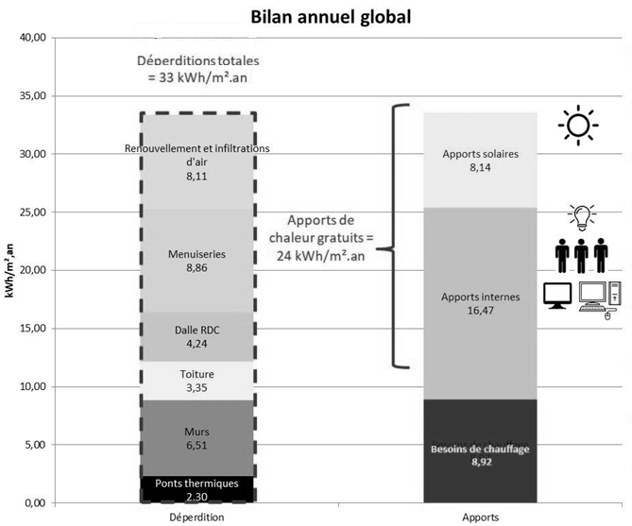

DT 2 – Enveloppe thermique

La réalisation d’une isolation thermique par l’extérieur a été retenue.

Il est envisagé de rénover le bâtiment en rapportant un mur à ossature bois (MOB) sur la façade. Cet ensemble MOB sera porté par la structure béton existante qui fera l’objet de renforts ponctuels et localisés.

Visuels de l’ensemble MOB rapporté sur la façade existante :

Vue 3D avec bardage | Schéma de l’ensemble MOB rapporté sur la façade existante (hors bardage)
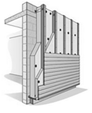 | 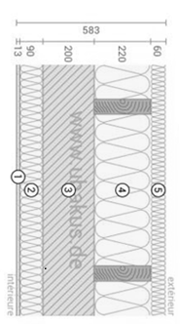 | Légende :  1 : plaque plâtre BA13 (13 mm)  2 : polystyrène (90 mm)  3 : béton (200 mm)  4 : ouate de cellulose (220 mm)  5 : fibre de bois (60 mm)

Les éléments 1 à 3 constituent la paroi d’origine du bâtiment.
Les éléments 4 et 5 sont ceux rapportés par l’ensemble MOB.

Les principales caractéristiques des isolants mis en œuvre sont les suivantes :

Isolant | Polystyrène | Ouate de cellulose | Fibre de bois
Nature | Synthétique produit par la pétrochimie | Bio-sourcée issue du recyclage de papiers | Bio-sourcée issue du végétal
Conductivité thermique  W.m⁻¹.K⁻¹ | 0,032 à 0,039 | 0,035 à 0,044 | 0,036 à 0,042
Masse volumique  kg.m⁻³ | 7 à 30 | 40 à 65 | 90 à 110
Chaleur spécifique J.kg⁻¹.K⁻¹ | 1450 | 1600 à 2100 | 1800 à 2100
Energie grise kWhep/UF* | 89 | 2 | 31
Effet de serre kCO₂eq/UF* | 14 | -10 | -6
Prix € TTC.m⁻² pour R=5 m².K⁻¹.W⁻¹ | 14 à 21 | 6 à 16 | 19 à 40

* UF : unité fonctionnelle en m² d’isolant pour une durée de vie de 50 ans, on admettra que les valeurs précisées dans le tableau correspondent aux épaisseurs mises en œuvre dans le projet.

DT 3 – Étude de la ventilation

Plan du local étudié : espace réunion R1-038 :

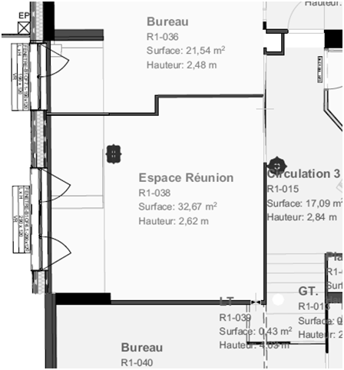

Débits réglementaires de renouvellement d’air d’après le code du travail
(locaux à pollution non spécifique) :

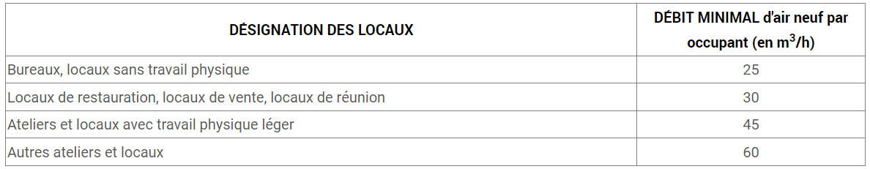

Abaque de la CTA Swegon Gold RX
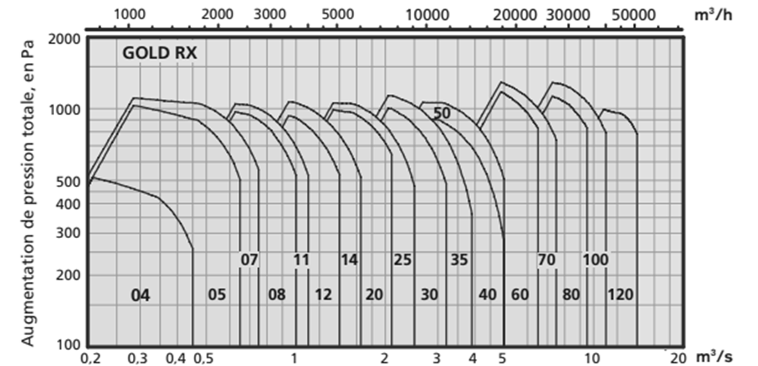
DT 4 – Implantation des capteurs

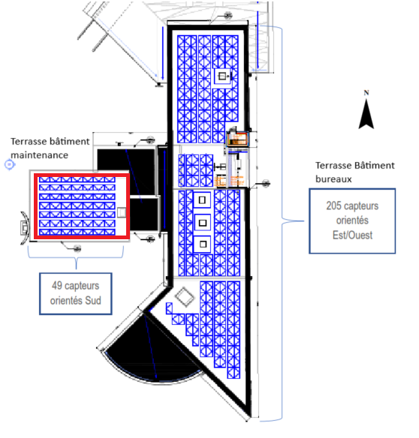

DT 5 – Synoptique du raccordement de l’installation photovoltaïque

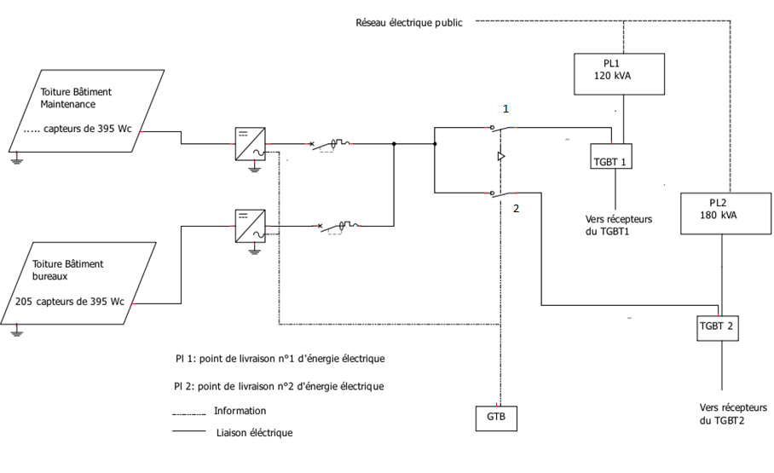

DT 6 – Gamme MMI-IP et gamme MAX-RS
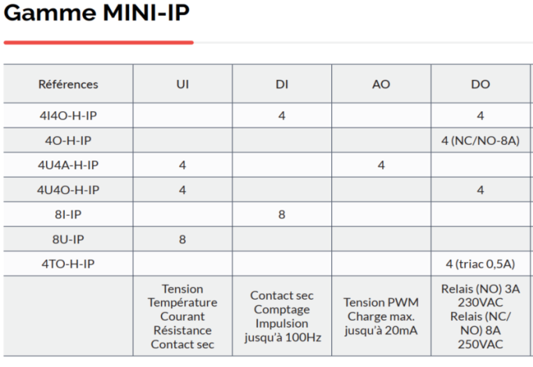
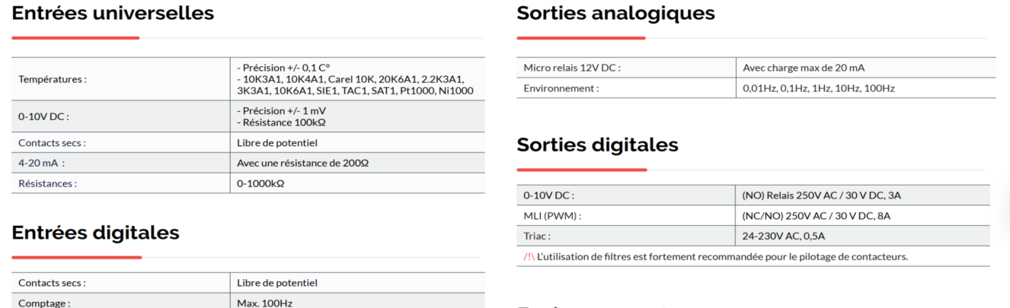

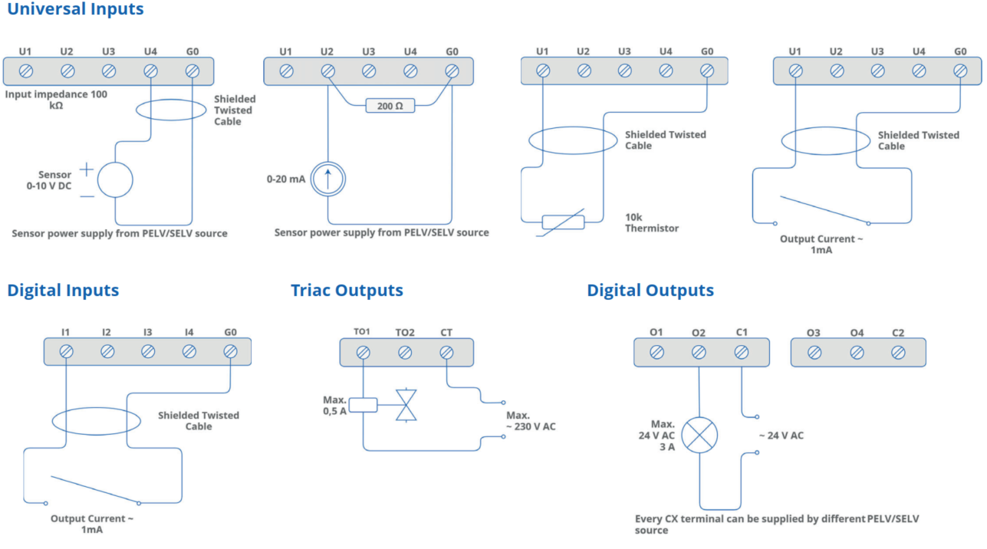

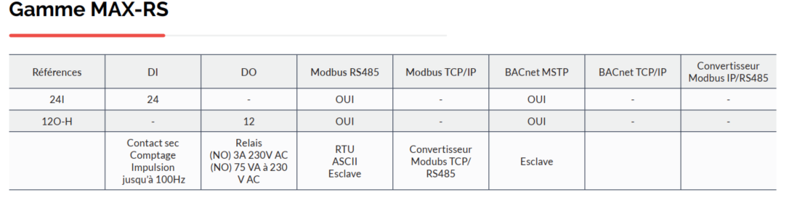
DT 7 – Sonde température et humidité RH -S

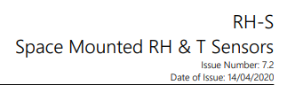
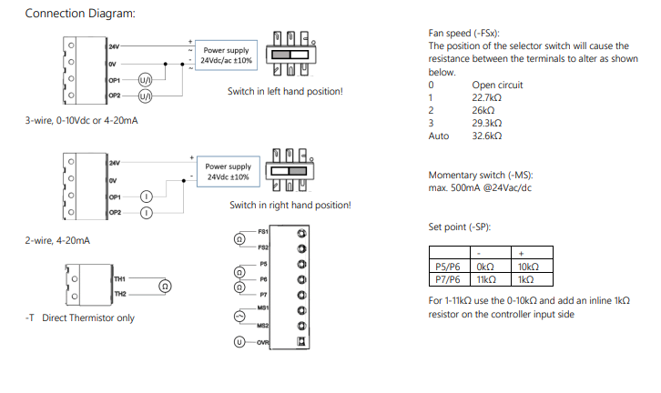

DT 8 – Ouvrant motorisé

Raccordement des ouvrants motorisés.
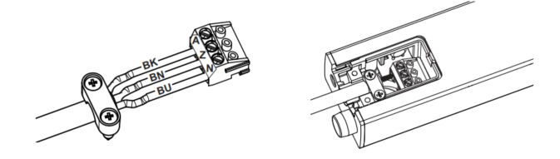
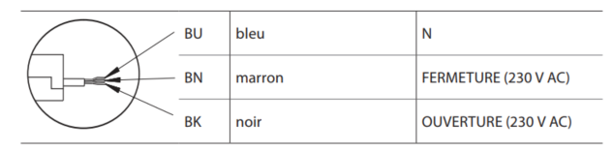
A
Z
N

DR 1 – Enveloppe thermique

(À rendre avec votre copie)

Coefficient U de l’ensemble MOB rapporté sur la façade existante
(hors bardage bois):

Élément | Épaisseur  m | Conductivité thermique  W.m⁻¹.K⁻¹ | Résistance thermique  m².K.W⁻¹
Façade existante | 0,303 |  | 2,282
Ouate de cellulose | … | 0,035 | …
Fibre de bois | … | 0,036 | …
 |  | Rsi + Rse | 0,17
 |  | R global | …
 |  | U (W.m⁻².K⁻¹) | …

Conclusion :

…………………………………………………………………………………………………………

…………………………………………………………………………………………………………

…………………………………………………………………………………………………………

…………………………………………………………………………………………………………

DR 2 – Schéma de principe de la production ECS

(À rendre avec votre copie)
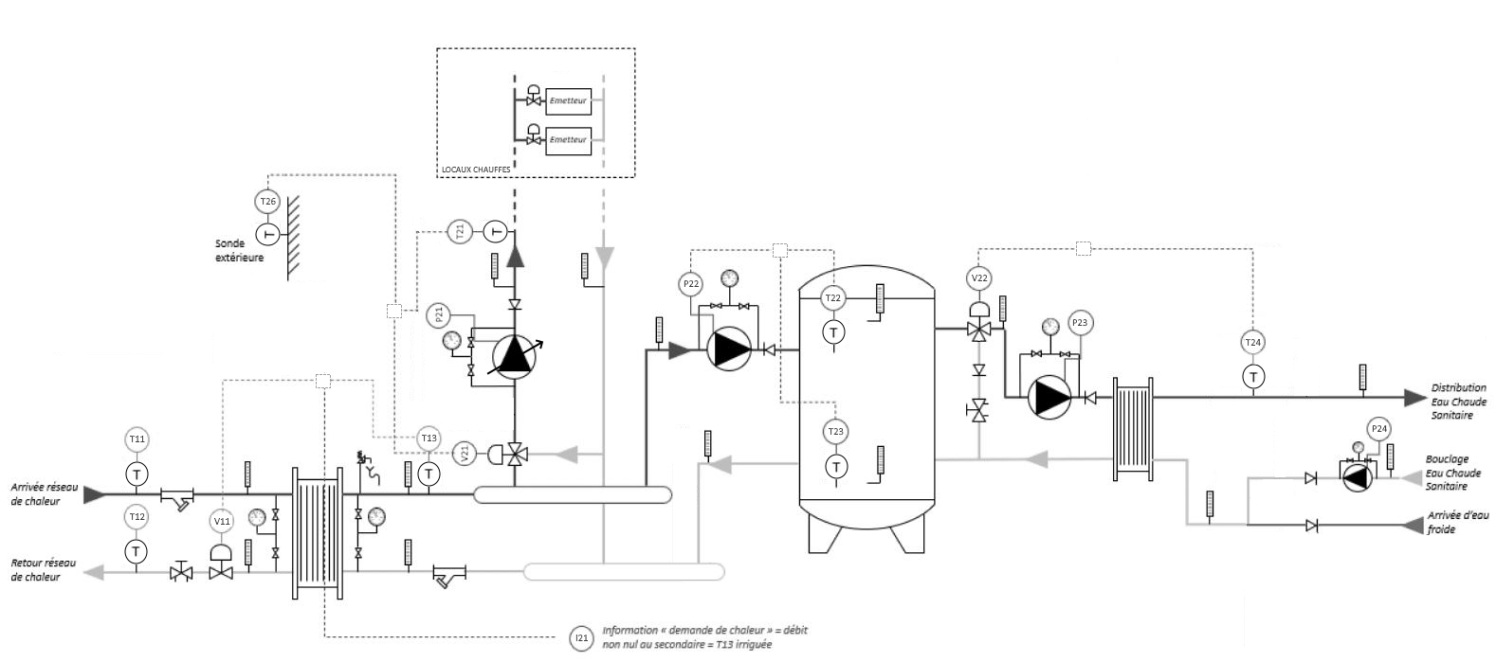

Légende | Couleur adoptée
Réseau de chauffage urbain
Réseau de chauffage du bâtiment
Réseau de charge du ballon primaire ECS
Réseau primaire de production ECS
Réseaux sanitaires

DR 3 – Régulation de la ventilation du bureau R1-038

(À rendre avec votre copie)

Schéma de régulation :

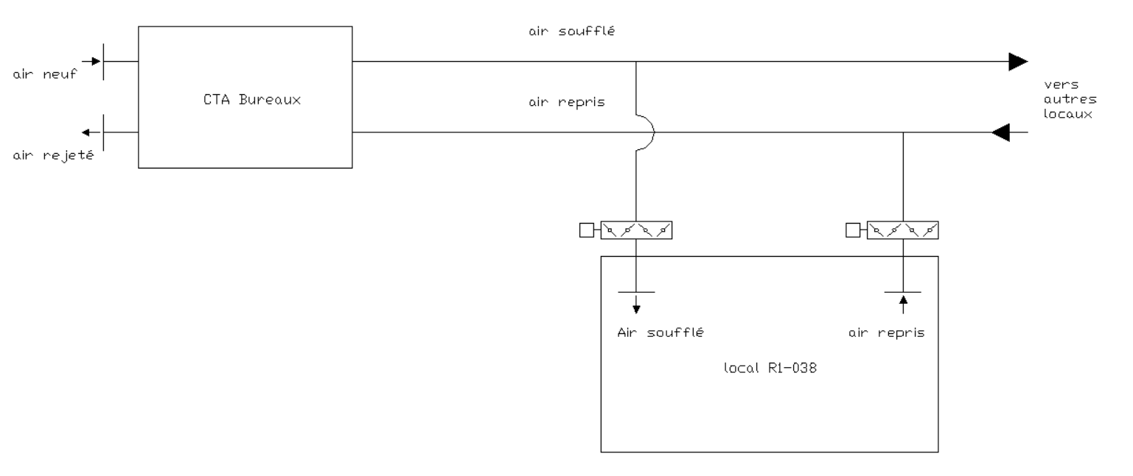

Liste des points :

Désignation des points | DI | AI | DO | AO

Graphe de régulation :

Registres [%]

ppm CO₂

DR 4 – Diagramme de l’air humide

(À rendre avec votre copie)
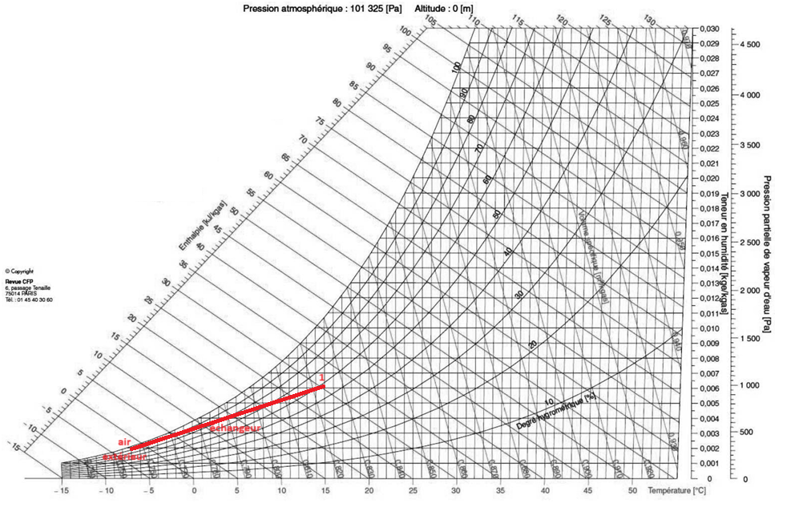
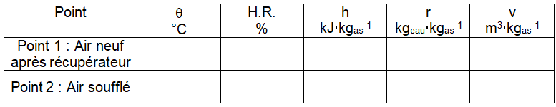
DR 5– Synoptique du raccordement de l’installation photovoltaïque

(À rendre avec votre copie)
Cas N°1
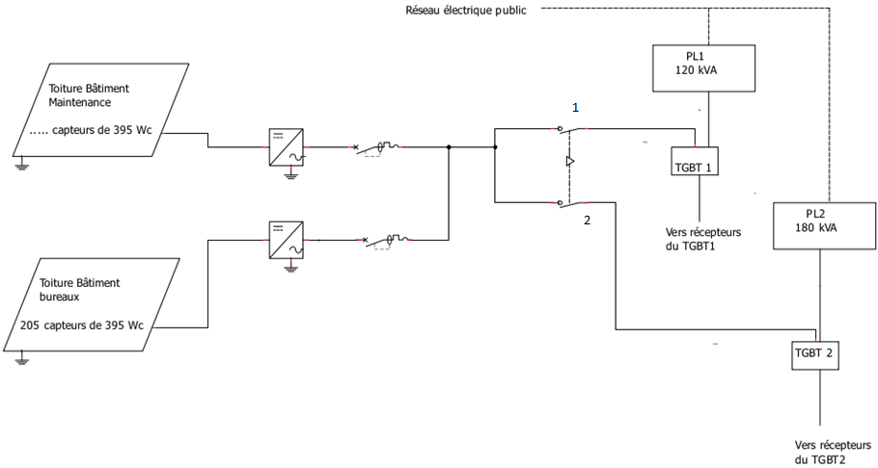
Cas N°2
Cas N°3
DR 6 – Noms et fonctions des éléments

(À rendre avec votre copie)

 | Noms | Fonctions
capteurs
photovoltaïques


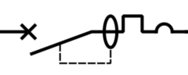
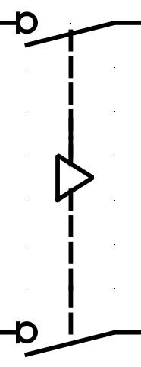

DR 7 – Schéma de câblage d’un module entrée/sortie Gamme MINI-IP
(À rendre avec votre copie)

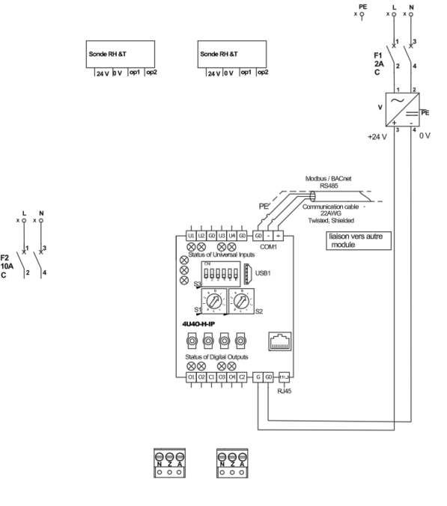
N°2
BSO
Liaison vers autre module E/S
Liaison GTB
N°1
BSO
Zone 4
Zone 3

DR 8 – Zones 3 et 4

(À rendre avec votre copie)
VR
VR

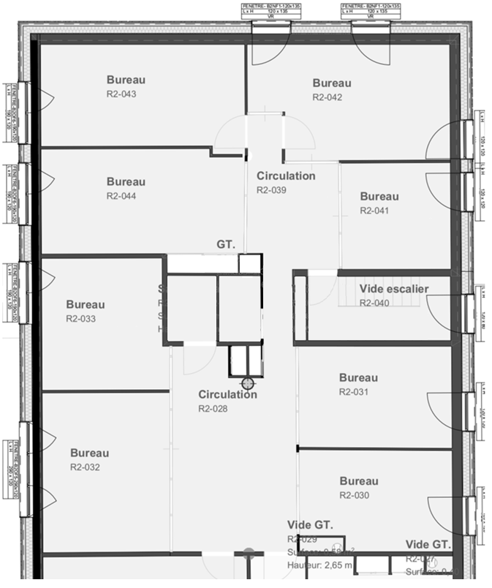
N°6
N°4
N°5
BSO
BSO
BSO
VR
N°3
BSO
N°2
BSO
N°1
BSO
VR
VR

BSO : Brise Soleil Orientable VR : Volet Roulant

DR 9 – Inventaire des sorties digitales nécessaires

Composant à piloter | Quantité de composants | Nombre de sorties digitales par composant | Nombre de sorties digitales
Ouvrant motorisé
Entrée d’air motorisée | 2 | 2
 |  | Nombre total de sorties digitales

